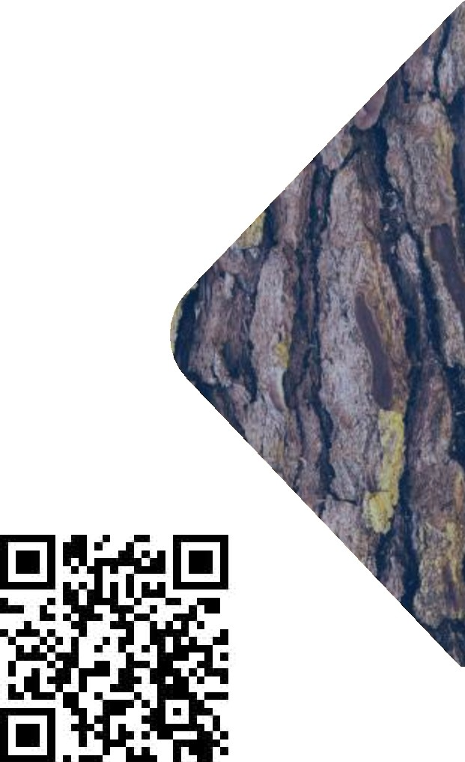
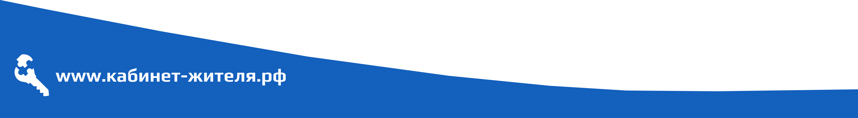
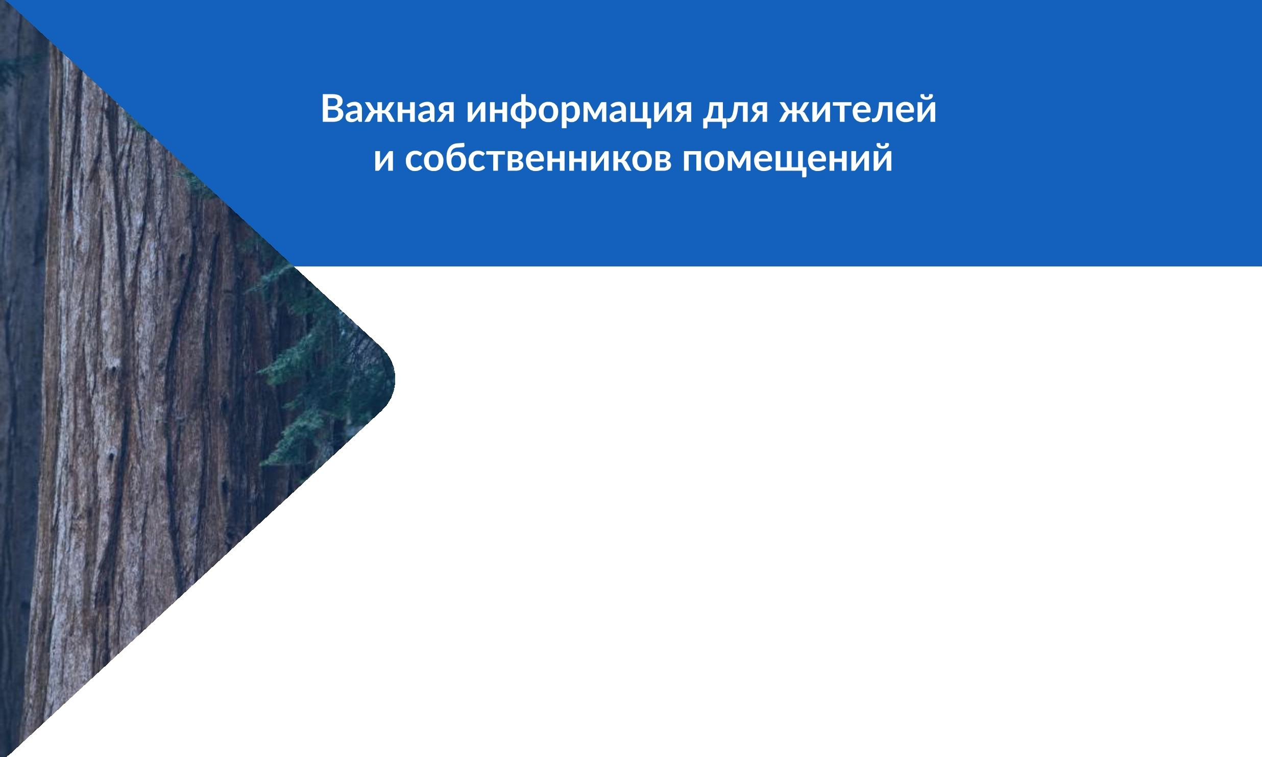
Сообщаем Вам, что теперь вы можете отказаться от получения бумажных квитанций.

Отказаться от получения квитанции на бумаге можно в ТСЖ, в Личном кабинете на сайте www.кабинет-жителя.рф или в Мобильном приложении
«Кабинет-жителя.рф». Квитанцию можно будет получать с помощью телеграм-бота, через мобильное приложение или по электронной почте (обратиться в ТСЖ).

Получая квитанцию на оплату ЖКУ только в электронном виде освободите свой дом от ненужных бумаг, сохраните своё здоровье и экологию.

Всего 16 пачек бумаги получается из 1 дерева. Но 1 дерево производит в день такое количество кислорода, которое нужно для дыхания семьи из 3 человек.

ОТКАЗАВШИСЬ ОТ БУМАЖНОЙ КВИТАНЦИИ, ВЫ ПОЗАБОТИТЕСЬ О СЕБЕ И МИРЕ ВОКРУГ!

